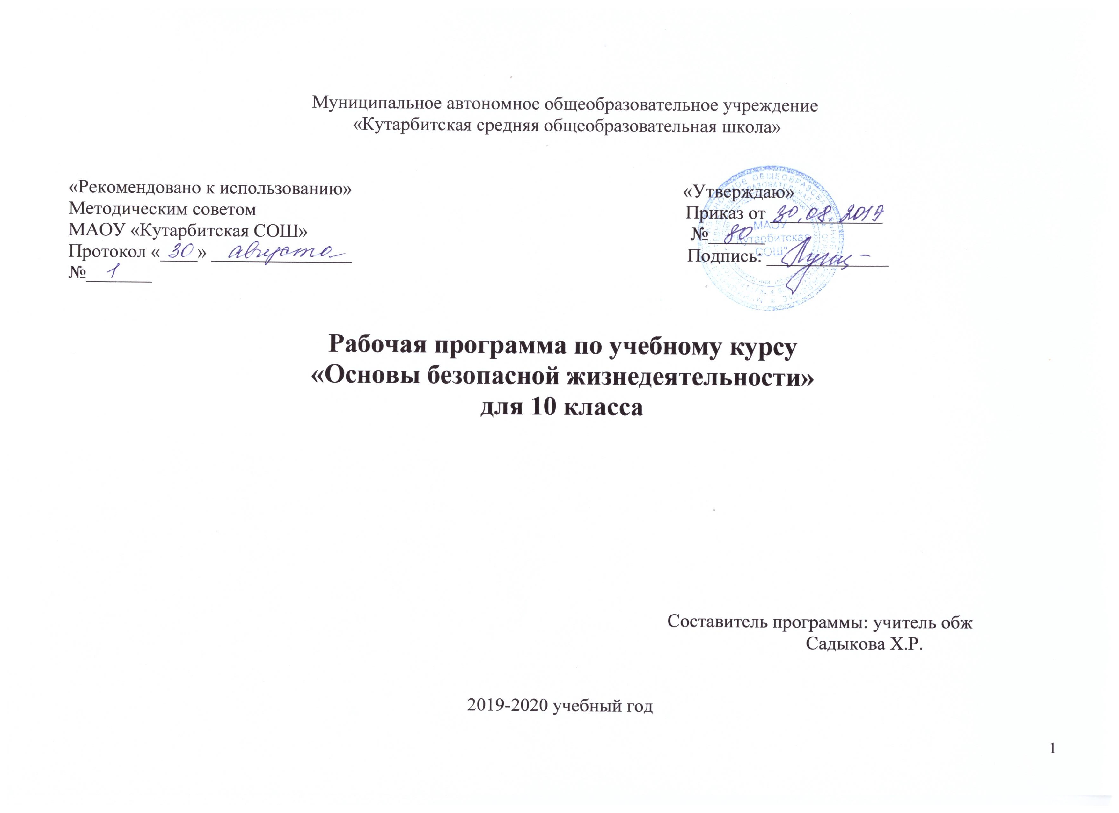

1.ПОЯСНИТЕЛЬНАЯ ЗАПИСКА
Рабочая программа по основам безопасности и жизнедеятельности в 10 классе составлена на основании:
- Федерального закона от 29 декабря 2012 г. № 273-ФЗ «Об образовании в Российской Федерации»;
Приказ Министерства образования и науки РФ от 5 марта 2004 г. N 1089 ОБ УТВЕРЖДЕНИИ ФЕДЕРАЛЬНОГО КОМПОНЕНТА ГОСУДАРСТВЕННЫХ ОБРАЗОВАТЕЛЬНЫХ СТАНДАРТОВ НАЧАЛЬНОГО ОБЩЕГО, ОСНОВНОГО ОБЩЕГО И СРЕДНЕГО (ПОЛНОГО) ОБЩЕГО ОБРАЗОВАНИЯ (в ред. Приказов Минобрнауки России 07.06.2017 N 506)

Общие цели образования:
Изучение основ безопасности жизнедеятельности на базовом уровне среднего (полного) общего образования направлено на достижение следующих целей:
- освоение знаний о безопасном поведении человека в опасных и чрезвычайных ситуациях природного, техногенного и социального характера; здоровье и здоровом образе жизни; государственной системе защиты населения от опасных и чрезвычайных ситуаций; об обязанностях граждан по защите государства;
- воспитание ценностного отношения к человеческой жизни и здоровью; чувства уважения к героическому наследию России и ее государственной символике; патриотизма и долга по защите Отечества;
- развитие черт личности, необходимых для безопасного поведения в чрезвычайных ситуациях и при прохождении военной службы; бдительности по предотвращению актов терроризма; потребности в соблюдении здорового образа жизни;
- овладение умениями оценивать ситуации, опасные для жизни и здоровья; действовать в чрезвычайных ситуациях; использовать средства индивидуальной и коллективной защиты; оказывать первую медицинскую помощь пострадавшим.

Общая характеристика учебного предмета

Структурно программа состоит их трёх модулей.
Основы безопасности личности, общества и государства предназначен для систематизации и углубления знаний, обучаемых в вопросах обеспечения личной безопасности человека и организации в Российской Федерации защиты населения от опасных и чрезвычайных ситуаций мирного и военного времени, полученных при изучении основ безопасности жизнедеятельности в 8 классах. Раздел состоит из двух обобщающих тем: «Опасные и чрезвычайные ситуации, возникающие в повседневной жизни, и правила безопасного поведения», «Гражданская оборона — составная часть обороноспособности страны»
«Сохранение здоровья и обеспечение личной безопасности» предназначен для формирования у обучаемых знаний о здоровом образе жизни, основных инфекционных заболеваниях, средствах их профилактики. Здоровый образ жизни как основа личного здоровья и безопасной жизнедеятельности. Факторы, влияющие на укрепление здоровья. Факторы, разрушающие здоровье
Обеспечение военной безопасности государства предусматривает изучение основных положений, раскрывающих содержание обязательной подготовки молодежи к военной службе. Раздел состоит из семи тем, в которых последовательно раскрывается содержание обязательной подготовки граждан к военной службе. В процессе изучения тематики раздела, учащиеся получат начальные знания в области обороны, ознакомятся с основными положениями Военной доктрины Российской Федерации; получат сведения о Вооруженных Силах Российской Федерации, их структуре и предназначении для обеспечения национальной безопасности страны; уяснят роль и значение военно-патриотического воспитания молодежи в деле подготовки граждан России к выполнению конституционного долга по защите Отечества

Место учебного предмета в учебном плане

Программа рассчитана на 34 учебных часа (и 35 ч — на учебные сборы). 1 час в неделю.

2. Основное содержание обучения
Модуль 1.Основы безопасности личности, общества и государства-9 часов
ОСНОВНЫЕ ПОЛОЖЕНИЯ КОНЦЕПЦИИ НАЦИОНАЛЬНОЙ БЕЗОПАСНОСТИ РОССИЙСКОЙ ФЕДЕРАЦИИ.
Чрезвычайные ситуации природного (метеорологические, геологические, гидрологические, биологические), техногенного (аварии на транспорте и объектах экономики, радиационное и химическое загрязнение местности) и социального (терроризм, вооруженные конфликты) характера.
Основные направления деятельности государственных организаций и ведомств Российской Федерации по защите населения и территорий от чрезвычайных ситуаций: прогноз, мониторинг, оповещение, защита, эвакуация, аварийно-спасательные работы, обучение населения.
Единая государственная система предупреждения и ликвидации чрезвычайных ситуаций природного и техногенного характера (РСЧС).
Гражданская оборона, ее предназначение и задачи по обеспечению защиты населения от опасностей, возникающих при ведении военных действий или вследствие этих действий.
Правила безопасного поведения человека при угрозе террористического акта и захвате в качестве заложника. Меры безопасности населения, оказавшегося на территории военных действий.
Государственные службы по охране здоровья и обеспечения безопасности населения.
Контрольная работа №1 по теме: Основы комплексной безопасности Контрольная работа №2 по теме: Основы медицинских знаний и здорового образа жизни

Модуль 2.Основы медицинских знаний и здорового образа жизни

Здоровый образ жизни как основа личного здоровья и безопасной жизнедеятельности. Факторы, влияющие на укрепление здоровья. Факторы, разрушающие здоровье.
Репродуктивное здоровье. Правила личной гигиены.
Контрольная работа№3 по теме: Гражданская оборона – составная часть системы обороноспособности страны

Модуль 3 Обеспечение военной безопасности государства-20
Защита Отечества - долг и обязанность граждан России. Основы законодательства Российской Федерации об обороне государства и воинской обязанности граждан. ИСТОРИЯ СОЗДАНИЯ ВООРУЖЕННЫХ СИЛ.
Организационная структура Вооруженных Сил Виды Вооруженных Сил. Рода войск. Функции и основные задачи современных Вооруженных Сил России Другие войска, их состав и предназначение Рода войск.Сухопутные войска (СВ),их состав и предназначение. Вооружение и военная техника Военно-воздушные силы (ВВС),их состав и предназначение. Вооружение и военная техника ВВС Военно-морской флот (ВМФ), его состав и предназначение. Вооружение и военная техника ВМФ.
Ракетные войска стратегического назначения (РВСН) ,их состав и предназначение. Вооружение и военная техника РВСН
Государственная и военная символика Российской Федерации, традиции и ритуалы Вооруженных Сил Российской Федерации
Дружба, войсковое товарищество – основа боевой готовности. Патриотизм и верность воинскому долгу- качества защитника отечества Годовая контрольная работа

3.Требования к уровню подготовки по предмету
В результате изучения основ безопасности жизнедеятельности на базовом уровне ученик должен:

знать/понимать:
- основные составляющие здорового образа жизни и их влияние на безопасность жизнедеятельности личности; репродуктивное здоровье и факторы, влияющие на него;
- потенциальные опасности природного, техногенного и социального происхождения, характерные для региона проживания;
- основные задачи государственных служб по защите населения и территорий от чрезвычайных ситуаций;
- основы российского законодательства об обороне государства и воинской обязанности граждан;
- состав и предназначение Вооруженных Сил Российской Федерации;
- порядок первоначальной постановки на воинский учет, медицинского освидетельствования, призыва на военную службу; основные права и обязанности граждан до призыва на военную службу, во время прохождения военной службы и пребывания в запасе;
- основные виды военно-профессиональной деятельности; особенности прохождения военной службы по призыву и контракту, альтернативной гражданской службы;
- требования, предъявляемые военной службой к уровню подготовки призывника;
- предназначение, структуру и задачи РСЧС;
- предназначение, структуру и задачи гражданской обороны;
- правила безопасности дорожного движения (в части, касающейся пешеходов, велосипедистов, пассажиров и водителей транспортных средств);
(абзац введен Приказом Минобрнауки России от 19.10.2009 N 427)
уметь:
- владеть способами защиты населения от чрезвычайных ситуаций природного и техногенного характера;
- владеть навыками в области гражданской обороны;
- пользоваться средствами индивидуальной и коллективной защиты;
- оценивать уровень своей подготовки и осуществлять осознанное самоопределение по отношению к военной службе;
- использовать приобретенные знания и умения в практической деятельности и повседневной жизни для:
- ведения здорового образа жизни;
- оказания первой медицинской помощи;
- развития в себе духовных и физических качеств, необходимых для военной службы;
- обращения в случае необходимости в службы экстренной помощи;
- соблюдать правила безопасности дорожного движения (в части, касающейся пешеходов, велосипедистов, пассажиров и водителей транспортных средств);
(абзац введен Приказом Минобрнауки России от 19.10.2009 N 427)
- адекватно оценивать транспортные ситуации, опасные для жизни и здоровья;
(абзац введен Приказом Минобрнауки России от 19.10.2009 N 427)
- прогнозировать последствия своего поведения в качестве пешехода и (или) велосипедиста и (или) водителя транспортного средства в различных дорожных ситуациях для жизни и здоровья (своих и окружающих людей);
(абзац введен Приказом Минобрнауки России от 19.10.2009 N 427)
- понимания взаимосвязи учебного предмета с особенностями профессий и профессиональной деятельности, в основе которых лежат знания по данному учебному предмету.
(абзац введен Приказом Минобрнауки России от 10.11.2011 N 2643)

4.Тематическое распределение количества часов

 | Наименование  разделов и тем | Контрольные работы | Всего часов
Модуль 1. | Основы безопасности личности, общества и государства | 1 | 9
Модуль 2 | Основы медицинских знаний и здорового образа жизни | 1 | 5
МОДУЛЬ 3 | Обеспечение военной безопасности государства | 2 | 20
Всего |  | 4 | 34

5. Список учебно-методической литературы.

- Основы безопасности жизнедеятельности: программы общеобразовательных учреждений, 5-11 классы/под общей редакцией А.Т.Смирнова., Б.О.Хренников — М.: Просвещение, 2011г.
- Фролов М.П., Литвинов Е.Н., Смирнов А.Т. Основы безопасности жизнедеятельности: учебник для учащихся 10 классов общеобразовательных учреждений, -М., Астрель-АСТ, 2008;
- Смирнов А.Т. , Мишин Б.И., Васнев В.А. Основы безопасности жизнедеятельности: учебник для учащихся 10 классов общеобразовательных учреждений, -М., Просвещение, 2008;
- Смирнов А.Т. , Мишин Б.И., Ижевский П.В.. Основы медицинских знаний и здорового образа жизни: учебник для учащихся 10-11 классов общеобразовательных учреждений, -М., Просвещение, 2008;
- Основы безопасности жизнедеятельности. Методические материалы и документы. Книга для учителя / Составители Смирнов А.Т. , Мишин Б.И., -М., Просвещение, 2009;
- Основы подготовки к военной службе. Методические материалы и документы. Книга для учителя / Составители Васнев В.А., Чинённый С.А., -М., Просвещение, 2009;
- Тупикин Е.И., Смирнов А.Т. Основы безопасности жизнедеятельности: Тестовый контроль качества знаний старшеклассников: 10-11 класс: Пособие для преподавателей, -М., Дрофа, 2010;
- Смирнов А.Т. , Васнев В.А. Основы военной службы: учебное пособие, -М., Дрофа, 2008

6. Календарно- тематическое планирование
№  урока | Разделы, темы | Содержание тем | Дата проведения
Модуль 1 | Основы безопасности личности, общества и государства-9  Раздел 1.Основы комплексной безопасности
1 | Обеспечение личной безопасности на дорогах. Обеспечение личной безопасности в криминогенных ситуациях | Правила и безопасность дорожного движения (в части, касающейся пешеходов, велосипедистов, пассажиров и водителей транспортных средств).
2 | Чрезвычайные ситуации природного характера и возможные их последствия Рекомендации населению по обеспечению личной безопасности в условиях ЧС природного характера | Чрезвычайные ситуации природного (метеорологические, геологические, гидрологические, биологические Основные направления деятельности государственных организаций и ведомств Российской Федерации по защите населения и территорий от чрезвычайных ситуаций: прогноз, мониторинг, оповещение, защита, эвакуация, аварийно-спасательные работы, обучение населения.
3 | Чрезвычайные ситуации техногенного характера и возможные их последствия. Рекомендации населению по обеспечению личной безопасности в условиях ЧС природного характера. | Основные направления деятельности государственных организаций и ведомств Российской Федерации по защите населения и территорий от чрезвычайных ситуаций: прогноз, мониторинг, оповещение, защита, эвакуация, аварийно-спасательные работы, обучение населения.
4 | р.к. Правила поведения в условиях чрезвычайных ситуаций техногенного характера Тюменской области | способы защиты населения от чрезвычайных ситуаций природного и техногенного характера
 | Раздел 2.Защита населения Российской Федерации от чрезвычайных ситуаций природного и техногенного характера
5 | Нормативно-правовая база Российской Федерации в области обеспечения безопасности населения в чрезвычайных ситуациях | Государственные службы по охране здоровья и обеспечения безопасности населения ОСНОВНЫЕ ПОЛОЖЕНИЯ КОНЦЕПЦИИ НАЦИОНАЛЬНОЙ БЕЗОПАСНОСТИ РОССИЙСКОЙ ФЕДЕРАЦИИ.
6 | Единая государственная система предупреждения и ликвидации чрезвычайных ситуаций природного и техногенного характера (РСЧС). | Единая государственная система предупреждения и ликвидации чрезвычайных ситуаций природного и техногенного характера (РСЧС). Государственные службы по охране здоровья и обеспечения безопасности населения
 | Раздел 3.Основы противодействия терроризму и экстремизму в Российской Федерации
7 | Терроризм и террористическая деятельность, их цели и последствия. Основные принципы и направления противодействия террористической и экстремисткой деятельности | Правила безопасного поведения человека при угрозе террористического акта и захвате в качестве заложника. Меры безопасности населения, оказавшегося на территории военных действий. Чрезвычайные ситуации социального (терроризм, вооруженные конфликты) характера.
8 | Значение нравственных позиций и личных качеств формировании антитеррористического поведения | Правила безопасного поведения человека при угрозе террористического акта и захвате в качестве заложника
9 | Контрольная работа №1 по теме: Основы комплексной безопасности
 | Модуль 2. Основы медицинских знаний и здорового образа жизни-5 часов
10 | Сохранение и укрепление здоровья-важная часть подготовки юноши к военной службе и трудовой деятельности. | Требования к уровню образования призывников, их здоровью и физической подготовленности.
11 | Основные инфекционные заболевания, их классификация и профилактика
12 | Здоровый образ жизни и его составляющие Биологические ритмы и работоспособность человека Репродуктивное здоровье. Правила личной гигиены | Здоровый образ жизни как основа личного здоровья и безопасной жизнедеятельности. Правила личной гигиены. Репродуктивное здоровье. Влияние биологических ритмов на уровень жизнедеятельности человека
13 | Значение двигательной активности и закаливания Вредные привычки и их влияние на здоровье. Профилактика вредных привычек | Факторы, влияющие на укрепление здоровья. Факторы, разрушающие здоровье.
14 | Контрольная работа№2 по теме: Основы медицинских знаний и здорового образа жизни
 | Модуль 3 Обеспечение военной безопасности государства-20 часов
15 | Гражданская оборона, составная часть обороноспособности страны. | Гражданская оборона, ее предназначение и задачи по обеспечению защиты населения от опасностей, возникающих при ведении военных действий или вследствие этих действий
16 | Основные виды оружия и их поражающие факторы | Чрезвычайные ситуации (биологические), техногенного (радиационное и химическое загрязнение местности) характера.
17 | Оповещение и информирование населения о чрезвычайных ситуации мирного и военного времени | Государственная система обеспечения безопасности населения
18 | Современные средства поражения, их поражающие факторы, мероприятия по защите населения
19 | Р.к.Организация инженерной защиты населения от поражающих факторов ЧС мирного и военного времени Тюменской области | Защитные сооружения гражданской обороны. Основное предназначение защитных сооружений гражданской обороны. Виды защитных сооружений. Государственные службы по охране здоровья и обеспечения безопасности населения.
20 | Средства индивидуальной защиты населения
21 | Р.к.Организация проведения аварийно-спасательных работ в зоне ЧС. Организация ГО в школе своей местности. | Основные направления деятельности государственных организаций и ведомств Российской Федерации по защите населения и территорий от чрезвычайных ситуаций: прогноз, мониторинг, оповещение, защита, эвакуация, аварийно-спасательные работы, обучение населения. Государственная система обеспечения безопасности населения
22 | Контрольная работа №3 по теме Гражданская оборона – составная часть системы обороноспособности страны
23 | ИСТОРИЯ СОЗДАНИЯ ВООРУЖЕННЫХ СИЛ Организационная структура Вооруженных Сил Виды Вооруженных Сил. Рода войск. | ИСТОРИЯ СОЗДАНИЯ ВООРУЖЕННЫХ СИЛ.  Основы законодательства Российской Федерации об обороне государства и воинской обязанности граждан. Основы обороны государства и воинская обязанность
24 | Памяти поколений-дни воинской славы России | Руководство и управление Вооруженными Силами Российской Федерации Вооруженные Силы Российской Федерации - основа обороны государства
25 | Состав Вооруженных Сил Российской Федерации. Руководство и управление Вооружёнными Силам Российской Федерации
26 | Функции и основные задачи современных Вооруженных Сил России Другие войска, их состав и предназначение Рода войск. | Виды Вооруженных Сил. Рода войск, специальные войска, военные округа и флоты.
27 | Сухопутные войска (СВ),их состав и предназначение. Вооружение и военная техника | Виды Вооруженных Сил. Рода войск.
28 | Военно-воздушные силы (ВВС),их состав и предназначение. Вооружение и военная техника ВВС | Виды Вооруженных Сил. Рода войск.
29 | Военно-морской флот (ВМФ), его состав и предназначение. Вооружение и военная техника ВМФ. | Виды Вооруженных Сил. Рода войск.
30 | Ракетные войска стратегического назначения (РВСН) ,их состав и предназначение. Вооружение и военная техника РВСН | Виды Вооруженных Сил. Рода войск
31 | Государственная и военная символика Российской Федерации, традиции и ритуалы Вооруженных Сил Российской Федерации | Государственная и военная символика Российской Федерации, традиции и ритуалы Вооруженных Сил Российской Федерации
32 | Дружба, войсковое товарищество – основа боевой готовности | Защита Отечества - долг и обязанность граждан России Государственная и военная символика Российской Федерации, традиции и ритуалы Вооруженных Сил Российской Федерации
33 | Патриотизм и верность воинскому долгу- качества защитника отечества | Защита Отечества - долг и обязанность граждан России
34 | Годовая контрольная работа

